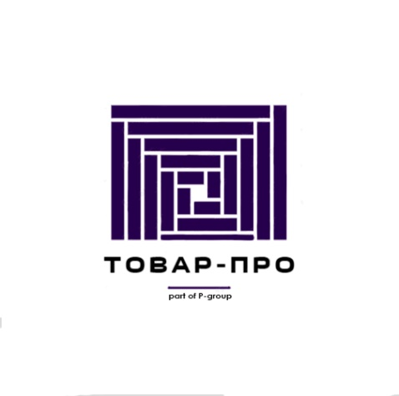 ООО «ТОВАР-ПРО», ИНН/КПП

7 7 3 6 3 3 6 9 6 5 / 7 7 3 6 0 1 0 0 1

г. Москва, ул. Дмитрия Ульянова, д .3

[tovar-pro@mail.ru](mailto:tovar-pro@mail.ru) / +7 (982) 790-81-04

Коммерческое предложение

|  |  |  |  |
| --- | --- | --- | --- |
|  | Название и упаковка | Описание | Цена c НДС руб. |
| Дезинфицирующее средство  Изображение выглядит как текст, бутылка, внутренний, предметы личной гигиены  Автоматически созданное описание«Ультрадез-Форте» фл 1 литр | Дезинфицирующее средство с моющим эффектом, средство содержит в качестве действующих веществ  алкилдиметилбензиламмоний хлорид - 4,5% , полигексаметиленбигуанид гидрохлорид 3,5% , а так же поверхностно активные вещества, кондиционирующие и  функциональные добавки и воду.  Средство «Ультрадез-ФОРТЕ» обладает антимикробной активностью в отношении грамотрицательных и  грамположительных бактерий, в том числе синегнойной палочки, туберкулоцидной активностью (тестировано на микобактерии туберкулеза «terrae»), вирусов (включая аденовирусы, короновирусов, вирусы гриппа, парагриппа и др. возбудителей  острых респираторных инфекций, энтеровирусы, ротавирусы, вирус полиомиелита, вирусы энтеральных, парентеральных гепатитов А,В,С, герпеса, атипичной пневмонии, птичьего и свиного гриппа, ВИЧ и др.), грибов рода Кандида, Трихофитон и плесневых грибов, возбудителей внутрибольничных и анаэробных инфекций.  Многократно доказанная клиническая эффективность.  Имеет хорошие моющие и дезодорирующие свойства, не портит обрабатываемые объекты, не обесцвечивает ткани, не фиксирует органические соединения, не вызывает коррозии металлов.  Относится к 4 классу малоопасных веществ в соответствии с ГОСТ 12.1.007-76 при попадании на кожу и ингаляционном воздействии.  Рабочие растворы используются многократно (21 сутки).  Тестирован в НИИ фтизиопульмонологии Первого МГМУ имени И.М. Сеченова и рекомендован для борьбы с микобактериями туберкулёза включая высоко витальные штаммы.  Прошел испытания и аттестацию в рамках получения свидетельства о государственной регистрации на базе ФНЦГ им. Ф.Ф.Эрисмана | 1350,00 |

|  |  |  |  |
| --- | --- | --- | --- |
|  | Дезинфицирующее средство с моющим  «Ультрадез- эффектом Актив» фл 1 литр   | Дезинфицирующее средство с моющим эффектом, средство содержит в качестве действующих веществ смесь ЧАС  (алкилдиметилбензиламмоний хлорид и дидецилдиметиламмоний хлорид ) 18% , полигексаметиленбигуанид гидрохлорид 7,5% , а так же поверхностно активные вещества, кондиционирующие и функциональные добавки и воду.  Средство «Ультрадез-АКТИВ» обладает антимикробной активностью в отношении грамотрицательных и  грамположительных (включая микобактерии туберкулеза)  микроорганизмов, вирусов (включая аденовирусы, вирусы гриппа, парагриппа и др. возбудителей острых респираторных инфекций, энтеровирусы, ротавирусы, вирус полиомиелита, вирусы  энтеральных, парентеральных гепатитов А,В,С, герпеса, атипичной пневмонии, птичьего и свиного гриппа, ВИЧ и др.), грибов рода  Кандида, Трихофитон и плесневых грибов, возбудителей внутрибольничных инфекций (включая синегнойною палочку и золотистый стафилококк) и анаэробных инфекций.  Имеет хорошие моющие и дезодорирующие свойства, не портит обрабатываемые объекты, не обесцвечивает ткани, не фиксирует органические соединения, не вызывает коррозии металлов.  Относится к 4 классу малоопасных веществ в соответствии с ГОСТ 12.1.007-76 при попадании на кожу и ингаляционном воздействии.  Рабочие растворы используются многократно (21 сутки).  Прошел испытания и аттестацию в рамках получения свидетельства о государственной регистрации на базе ФНЦГ им. Ф.Ф.Эрисмана | 1550,00 |
| Дезинфицирующее средство с моющим эффектом  «Ультрадез-БИО» фл 1 литр   | Дезинфицирующее средство с моющим эффектом, средство содержит в качестве действующих веществ  алкилдиметилбензиламмоний хлорид - 2,6% , 1,4% N,N –бис(3- аминопропил) и полигексаметиленгуанидин гидрохлорид 6,3% , а так же поверхностно активные вещества, кондиционирующие и  функциональные добавки и воду.  Средство «Ультрадез-БИО» обладает антимикробной активностью в отношении грамотрицательных и грамположительных бактерий, в том числе синегнойной палочки, туберкулоцидной активностью (тестировано на микобактерии туберкулеза «terrae»), вирусов (включая аденовирусы, короновирусов, вирусы гриппа, парагриппа и др. возбудителей острых респираторных инфекций,  энтеровирусы, ротавирусы, вирус полиомиелита, вирусы  энтеральных, парентеральных гепатитов А,В,С, герпеса, атипичной пневмонии, птичьего и свиного гриппа, ВИЧ и др.), грибов рода  Кандида, Трихофитон и плесневых грибов, возбудителей внутрибольничных и анаэробных инфекций.  Имеет хорошие моющие и дезодорирующие свойства, не портит обрабатываемые объекты, не обесцвечивает ткани, не фиксирует органические соединения, не вызывает коррозии металлов.  Относится к 4 классу малоопасных веществ в соответствии с ГОСТ 12.1.007-76 при попадании на кожу и ингаляционном воздействии.  Рабочие растворы используются многократно (14 суток).  Рекомендован для защиты строительных конструкций и бетонных смесей от плесени (прошел испытания в ООО «НИИЖБ»).  Прошел испытания и аттестацию в рамках получения свидетельства о государственной регистрации на базе ФНЦГ им. Ф.Ф.Эрисмана | 810,00 |

|  |  |  |  |
| --- | --- | --- | --- |
|  | Дезинфицирующее средство с моющим эффектом «Биолок» фл 1 литр | Дезинфицирующее средство с моющим эффектом, средство содержит в качестве действующих веществ N,N –бис(3-  аминопропил)-додицеламин 6% , а так же поверхностно активные вещества, кондиционирующие и функциональные добавки и воду.  Средство «БИОЛОК» обладает антимикробной активностью в отношении грамотрицательных и грамположительных бактерий, в том числе синегнойной палочки, туберкулоцидной активностью (тестировано на микобактерии туберкулеза «terrae»), вирусов (включая аденовирусы, короновирусов, вирусы гриппа, парагриппа и др. возбудителей острых респираторных инфекций,  энтеровирусы, ротавирусы, вирус полиомиелита, вирусы  энтеральных, парентеральных гепатитов А,В,С, герпеса, атипичной пневмонии, птичьего и свиного гриппа, ВИЧ и др.), грибов рода  Кандида, Трихофитон и плесневых грибов, возбудителей внутрибольничных и анаэробных инфекций.  Имеет хорошие моющие и дезодорирующие свойства, не портит обрабатываемые объекты, не обесцвечивает ткани, не фиксирует органические соединения, не вызывает коррозии металлов.  Относится к 4 классу малоопасных веществ в соответствии с ГОСТ 12.1.007-76 при попадании на кожу и ингаляционном воздействии.  Рабочие растворы используются многократно (14 суток).  Тестирован в НИИ фтизиопульмонологии Первого МГМУ имени И.М. Сеченова и рекомендован для борьбы с микобактериями туберкулёза включая высоко витальные штаммы.  Прошел испытания и аттестацию в рамках получения свидетельства о государственной регистрации на базе ФНЦГ им. Ф.Ф.Эрисмана | 1055,00 |

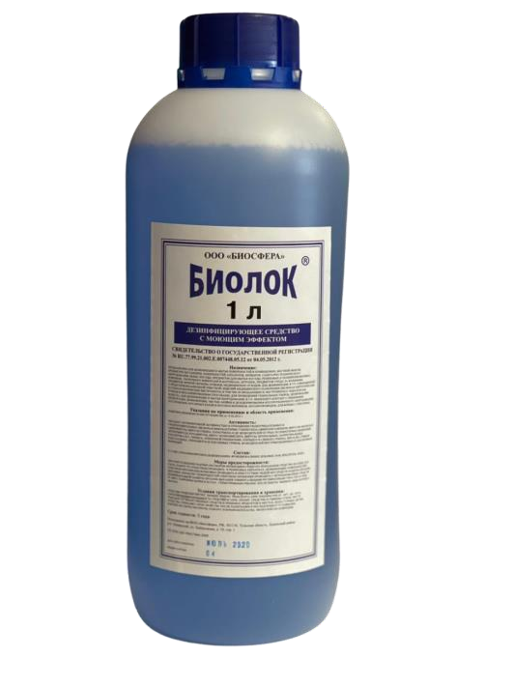аааа



Генеральный Директор

ООО «ТОВАР-ПРО»

Корсаков Д.В